Διαγώνισμα στο 1^{ο} – 2^{ο} κεφ. της Φυσικής

Ονομ/μο: ………………………………………

- Ποια μίγματα ονομάζουμε ομογενή; Γράψτε 2 παραδείγματα ομογενών μιγμάτων.
( 2 βαθμοί )

Ομογενή μίγματα ή διαλύματα ονομάζουμε τα μίγματα στα οποία ΔΕΝ μπορούμε να διακρίνουμε τα συστατικά τους, όπως το νερό με το αλάτι ή το νερό με τη ζάχαρη.

- Τι είναι ο όγκος και πώς τον μετράμε; Αναφέρετε και τις μονάδες μέτρησης του όγκου. ( 2 βαθμοί )

Όγκος είναι μια χαρακτηριστική ιδιότητα της ύλης. Ο όγκος είναι ο χώρος που καταλαμβάνει ένα σώμα. Τον μετράμε με το ογκομετρικό δοχείο. Μονάδες μέτρησης είναι το κυβικό μέτρο, το λίτρο και το χιλιοστόλιτρο.

- Πού διαλύεται περισσότερο αλάτι, σε ζεστό νερό ή σε κρύο; Γιατί; ( 1 βαθμός )

Στο ζεστό νερό διαλύεται περισσότερο αλάτι γιατί η διαλυτότητα αυξάνεται με τη θερμοκρασία.

- Ποιο σώμα σηκώνεις πιο εύκολα; ( 2 βαθμοί )

1 κιλό ρύζι ή 1 κιλό αλουμίνιο; το ίδιο

1κιλό σίδηρο ή 1 λίτρο κουτί γάλα άδειο; 1 λίτρο κουτί γάλα άδειο

1 λίτρο ξύλο ή 1 λίτρο μολύβδου; 1 λίτρο ξύλο

- Απάντησε με σωστό (Σ) ή λάθος (Λ) ( 2 βαθμοί )

Το μίγμα από φακές και ρύζι είναι ένα ομογενές μίγμα. Λ

Τα ομογενή μίγματα τα ονομάζουμε αλλιώς και διαλύματα. Σ

Ο χρυσός έχει μεγαλύτερη πυκνότητα από το νερό. Σ

Σε έναν ζυγό το βαρύτερο σώμα βρίσκεται ψηλότερα από το άλλο. Λ

Το διάλυμα που δε μπορεί να διαλύσει άλλη ζάχαρη λέγεται κορεσμένο. Σ

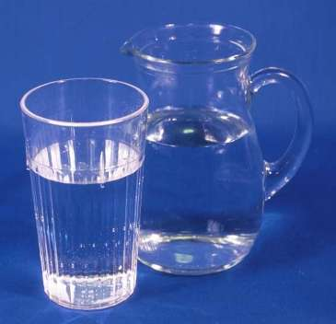
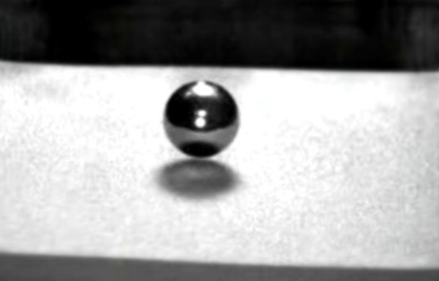
6)

Μπίλια σιδερένια νερό

Ποιο σώμα έχει μεγαλύτερο όγκο; νερό

Ποιο σώμα έχει μεγαλύτερη μάζα; νερό

Ποιο σώμα έχει μεγαλύτερη πυκνότητα; μπίλια

( 1 βαθμός )

